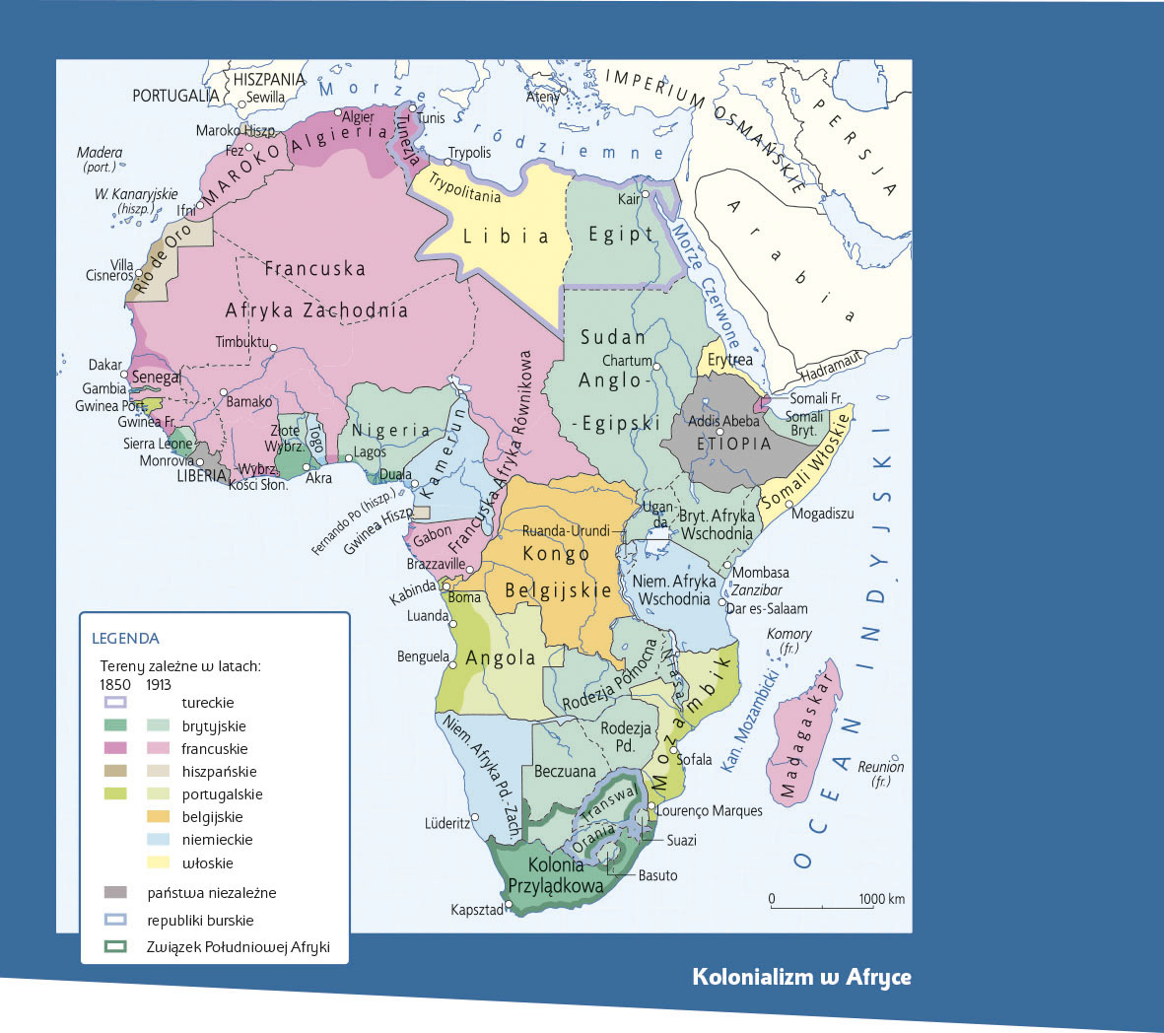

Praca z mapą
1. Wskaż na mapie kolonie:
a) brytyjskie, francuskie i niemieckie,
b) hiszpańskie, portugalskie, belgijskie i włoskie.
2. Wskaż terytoria należące do Turcji.
3. Określ, które z państw europejskich miało najwięcej kolonii na kontynencie afrykańskim.
4. Określ, które z mocarstw europejskich nie miały żadnych posiadłości w Afryce.
5. Wskaż na mapie Afryki państwa niezależne.
6. Wskaż terytoria, na których toczyły się wojny burskie.
7. Korzystając z wiedzy pozaźródłowej, ustal, gdzie toczyła się akcja W pustyni i w puszczy Henryka Sienkiewicza. Wskaż na mapie te tereny.
8. Wskaż, gdzie doszło do konfliktu między Anglią a Francją w końcu XIX w.
9. Gdzie dochodziło do tarć między Francją a Niemcami na początku XX w.? Wskaż ten obszar na mapie.
10. Odpowiedz, które z państw zniweczyło brytyjski plan panowania w Afryce na osi Kair–Kapsztad.
11. Korzystając z wiedzy pozaźródłowej, ustal, które z państw europejskich jako pierwsze zajęło tereny w Afryce, a które – jako ostatnie.

